CORREÇÃO ORTOGRAFICA + COMENTÁRIOS

Seja Feliz
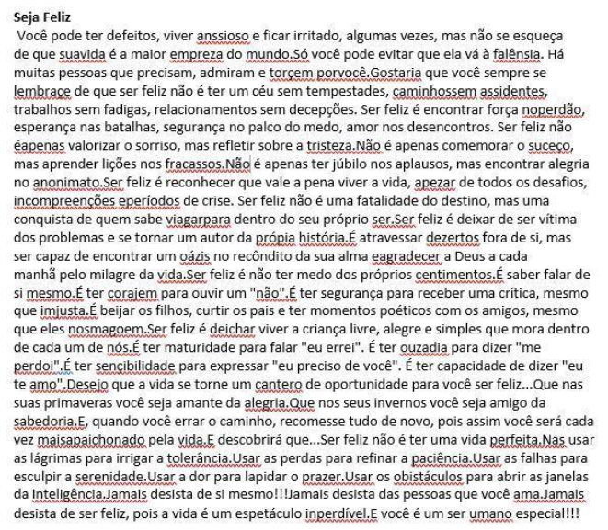
Atividade de Revisão de Texto
Roteiro: O texto abaixo contém diversos erros de ortografia, acentuação e gramática. Use as ferramentas de Ortografia e Gramática (F7) e Comentários do Word 2010 para identificar e corrigir cada erro, conforme as instruções da folha anterior.

